电子科技大学信息与软件工程学院

**实 验 报 告**

学 号 2021091201012

姓 名 李子诺

（实验） 课程名称 大数据分析与智能计算

理论教师 罗瑜

实验教师 罗瑜

**电 子 科 技 大 学**

**实 验 报 告**

**学生姓名：李子诺 学号 2021091201012**

**指导教师：罗瑜**

**实验地点：二教205**

**实验时间：2024.12.9**

1. **实验名称：**Hadoop和Spark安装配置
2. **实验学时：**2学时
3. **实验目的：**

1. 掌握Hadoop的环境搭建

2. 掌握Hadoop、Linux的基本命令。

1. **实验原理**

首先需要创建用户，然后授予用户权利，在linux系统上，如果用户没有读写运行的权利将会有许多事务收到限制。然后安装ssh，安装ssh的目的在能在后期做多设备hadoop实验时候能够登录到别人的设备上，并且无需密码。运行的wordCount代码在hadoop的share包里，能够检索文本里面单词出现的次数，但这次实验只在单机上运行，所以无论输入和输出都在单机上进行。

1. **实验内容**

首先安装SSH，SSH 为 Secure Shell 的缩写，由 IETF 的网络小组（Network Working Group）所制定；SSH 为建立在应用层基础上的安全协议。安装SSH的目的在于为了方便配置集群,能在一台机器上登陆到集群中其他机器上。

然后在ubuntu上安装hadoop，Hadoop是一个由Apache基金会所开发的分布式系统基础架构。用户可以在不了解分布式底层细节的情况下，开发分布式程序。

最后安装Spark.

1. **实验设备及环境**

两台Ubuntu22.04LTS 虚拟机，每台配置为4C8G。

Java8

Hadoop 3.1.4

Spark3.3.4

1. **实验步骤**
2. 添加hadoop用户及用户组
3. 添加sudo权限
4. 安装ssh，并配置免密码登陆。
5. 安装java。
6. 安装hadoop。
7. 配置伪分布式Hadoop。
8. 安装Spark。
9. 进行Hadoop和Spark的性能比较。
10. **实验结果与分析（含重要数据结果分析或核心代码流程分析）**
11. 首先进行环境配置和Hadoop的安装。

1.首先ssh登陆实验用的服务器。

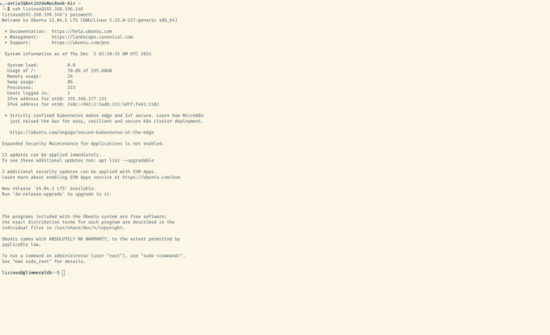

2. 接着创建hadoop用户和用户组。

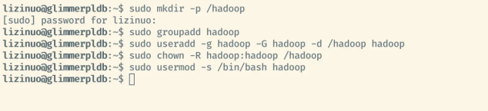

3. 修改密码并添加sudo权限。

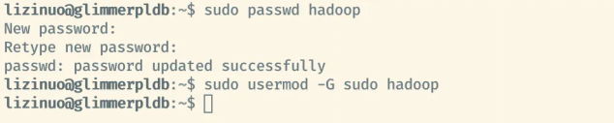

4. 安装openssh-server并启动。

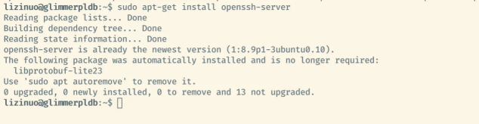

OpenSSH Server 是 OpenSSH（Open Secure Shell）软件套件中的一个组件，用于提供安全的远程登录和文件传输服务。它基于 SSH（Secure Shell）协议，允许用户通过加密的通信通道远程访问和管理服务器。

5. 通过命令ssh -V 验证ssh server是否成功安装。



6. 切换到hadoop用户，并生成ssh密钥对。

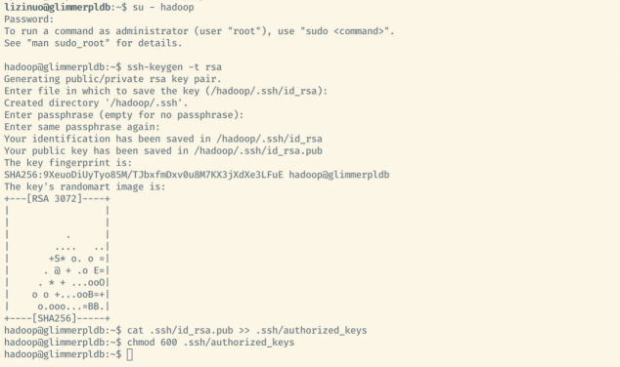

通过将id_rsa.pub复制进authorized_keys, 可以实现基于公钥的 SSH 认证。这种方法可以实现免密登录hadoop用户。

7. 本机验证ssh免密码登录。

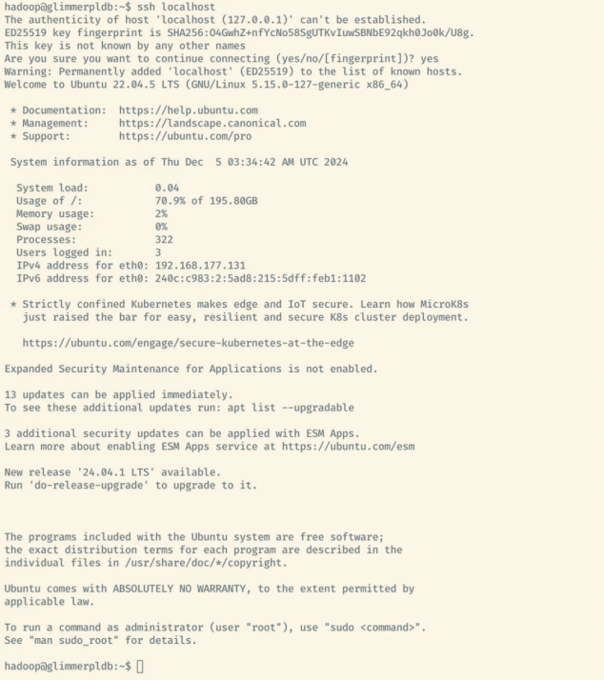

8. 下载hadoop-3.1.4和jdk8的安装包到hadoop用户目录中，如图所示。

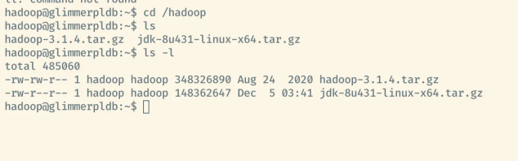

9. 解压hadoop和jdk。通过 chmod 755  命令，为当前目录提供读写和执行文件的权限。

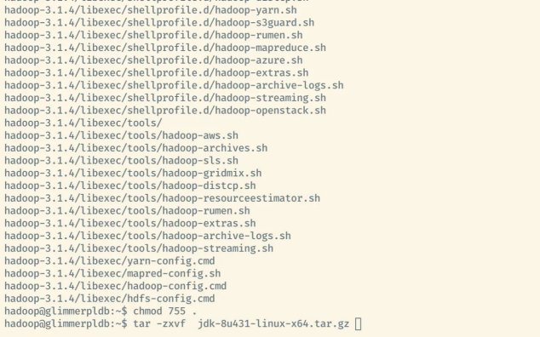

10. 在.bashrc文件中设置Java和Hadoop环境变量。

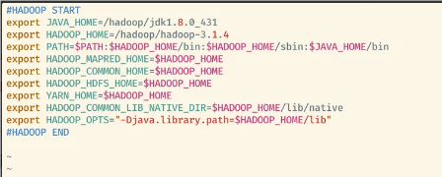

.bashrc 是 Bash Shell 的配置文件，位于用户主目录下（~/.bashrc）。当用户启动交互式 Shell（如打开终端）时，Bash 会自动执行该文件中的命令。

环境变量是操作系统或 Shell 中存储的键值对，用于配置程序行为或传递信息。

通过配置 PATH 环境变量，可以指定系统查找可执行文件的目录。这步中加入了HADOOP_HOME和JAVA_HOME到PATH中，让shell可以找到java和hadoop的可执行文件在哪里。

11. 查看JAVA和Hadoop版本，验证环境变量配置是否生效。

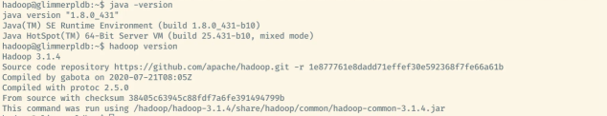

12. 创建输入的数据，暂时采用/etc/protocols文件作为测试。

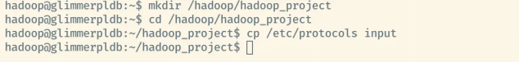

13. 运行hadoop自带的word count示例程序，使用~/haoop_project/input/*作为输入。

运行过程如下。

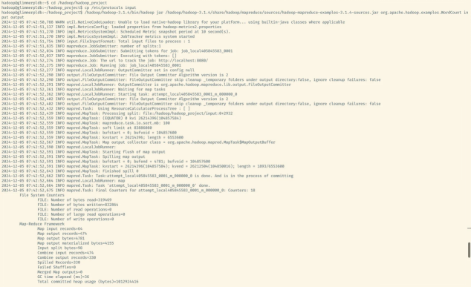

14. 查看output文件夹下的输出文件。

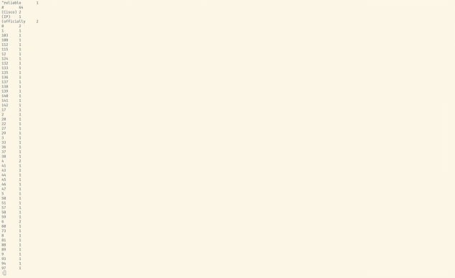

说明程序正常运行。

15. 使用hadoop的wordcount对日志文件/var/log/dpkg.log进行词频统计

代码1 词频统计命令

|  |
| --- |
| cp /var/log/dpkg.log dpkg.log  /hadoop/hadoop-3.1.4/bin/hadoop jar /hadoop/hadoop-3.1.4/share/hadoop/mapreduce/sources/hadoop-mapreduce-examples-3.1.4-sources.jar org.apache.hadoop.examples.WordCount dpkg.log dpkg_wc/ |

通过该命令，首先将/var/log/dpkg.log复制到工作目录。然后使用dpkg.log作为输入，输出结果到dpkg_wc/下。

运行过程如图所示：

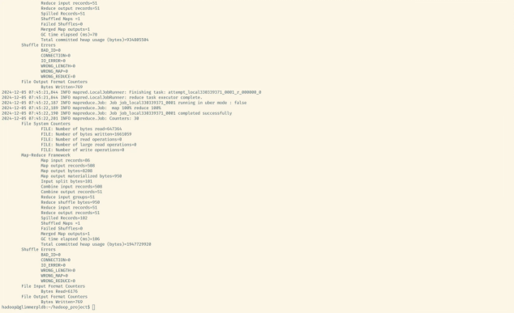

输出结果如下：

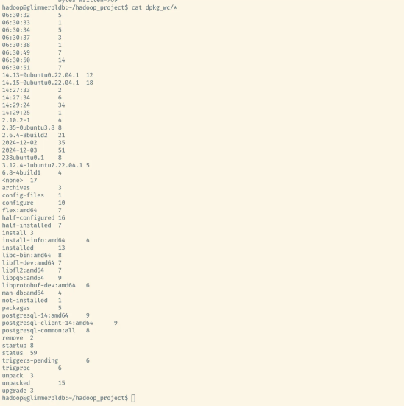

1. 进行Hadoop伪分布式的配置

1. 修改core-site.xml

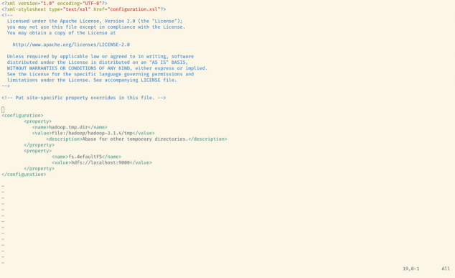

core-site.xml 是 Apache Hadoop 的核心配置文件之一，用于定义 Hadoop 集群的全局配置参数。

fs.defaultFS：指定 HDFS 的默认文件系统地址。

hadoop.tmp.dir：指定 Hadoop 使用的临时目录。

2. 修改hdfs-site.xml

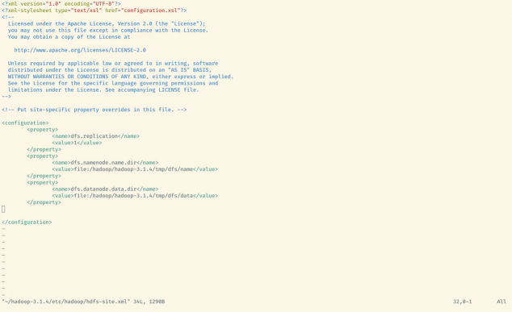

hdfs-site.xml 是 Apache Hadoop 中 HDFS（Hadoop Distributed File System）的配置文件，用于定义 HDFS 相关的参数。

dfs.replication:设置 HDFS 中文件的副本数量。

dfs.namenode.name.dir: 指定 NameNode 存储元数据的目录路径，用于保存文件系统的命名空间和编辑日志。

dfs.datanode.data.dir: 指定 DataNode 存储实际数据块的目录路径，用于保存 HDFS 文件的数据块。

3. namenode格式化。

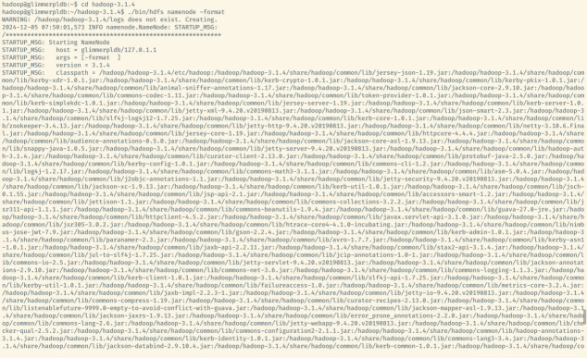

NameNode 格式化会创建 NameNode 的元数据存储目录（由 dfs.namenode.name.dir 配置），并生成初始的文件系统命名空间。

4. 启动hadoop（namenode节点）

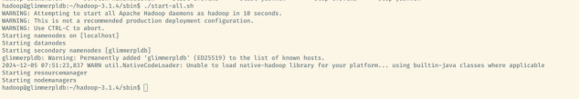

5. 执行jps命令可以查看到hadoop的几个主要进程。

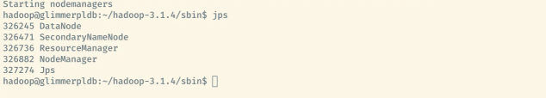

6. 通过web 访问resourcemanager界面

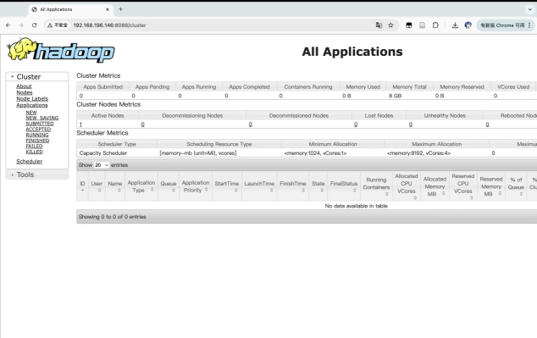

ResourceManager 是 Apache Hadoop YARN（Yet Another Resource Negotiator）的核心组件之一，负责集群资源的管理和任务调度。

7. 通过web访问namenode HDFS web 界面

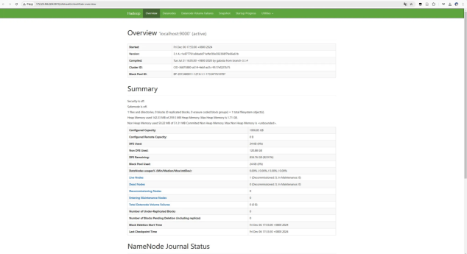

1. Hadoop分布式配置

1. 修改Master 节点主机名

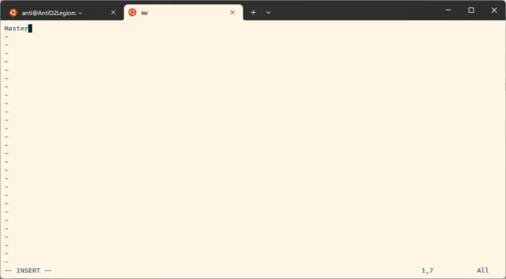

/etc/hostname 是 Linux 系统中用于存储主机名的配置文件。主机名是标识网络中设备的唯一名称，在Hadoop中用于系统管理和网络通信。

修改完Master后，需要重启虚拟机生效。

同时修改第二台机器为Slave1，在之后的报告中，Slave1用**深色**的终端打开。Master使用**浅色**的终端登录。

2. 修改Hosts文件

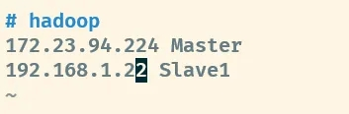

/etc/hosts 是 Linux 系统中用于静态映射主机名与 IP 地址的配置文件。通过修改该文件，可以手动指定域名解析。

通过ip a查看每个虚拟机对应的ip地址。

3.通过ping命令查看配置是否正确。

如图所示，在Master上可以ping通Slave1

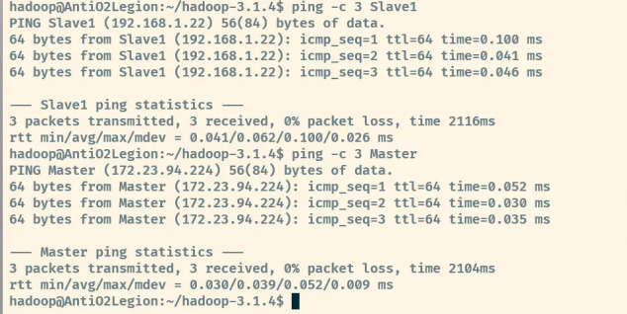

在Slave1上也可以ping通Master，说明配置成功。

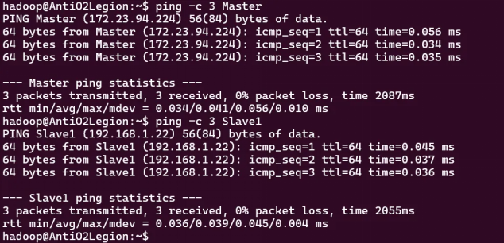

4. 配置SSH，让Master节点可以无密码登录到Slave节点上。

如图所示，在Master上ssh Slave1,可以成功登录。

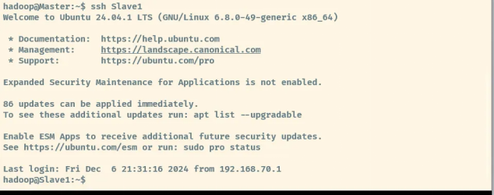

5. 修改workers

在 Hadoop 集群中，workers 文件用于指定所有 DataNode 和 NodeManager 的主机名。

如图所示，在Master上，workers配置已经被修改为了Slave1.

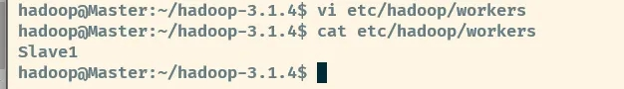6. 修改core-site.xml

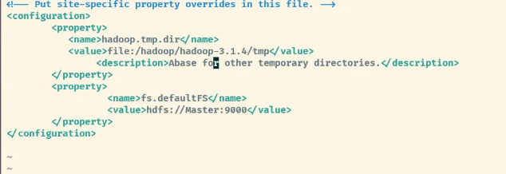

这里修改设置默认文件系统使用Master上启动的hdfs。

7. 修改hdfs-site.xml

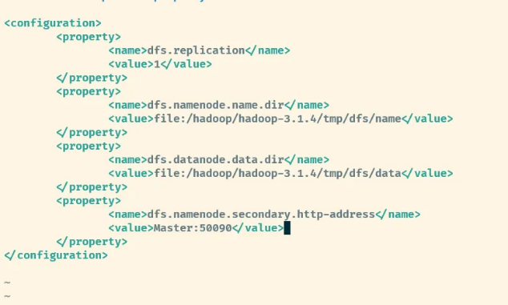

8. 修改mapred-site.xml

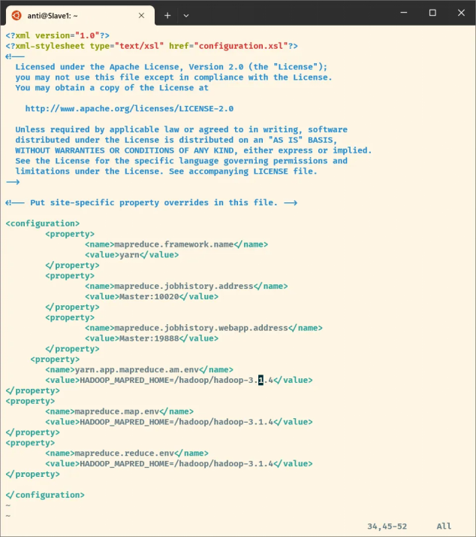

mapred-site.xml用于定义 MapReduce 作业的相关参数。

1. mapreduce.framework.name  
   指定 MapReduce 作业的运行框架，通常设置为 yarn 以使用 YARN 资源管理。
2. mapreduce.jobhistory.address  
   定义 JobHistory Server 的地址，用于存储和查看已完成作业的历史信息。
3. mapreduce.jobhistory.webapp.address  
   定义 JobHistory Server 的 Web UI 地址，用于通过浏览器查看作业历史。
4. yarn.app.mapreduce.am.env  
   设置 MapReduce ApplicationMaster 的环境变量，用于配置 AM 的运行环境。
5. mapreduce.map.env  
   设置 Map 任务的环境变量，用于配置 Map 任务的运行环境。
6. mapreduce.reduce.env  
   设置 Reduce 任务的环境变量，用于配置 Reduce 任务的运行环境。

9. 修改yarn-site.xml

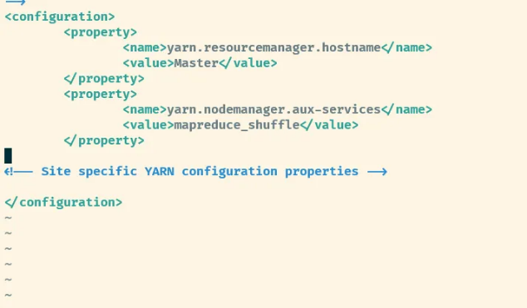

yarn-site.xml用于定义 YARN 资源管理和任务调度的相关参数。

1. yarn.resourcemanager.hostname  
   指定 ResourceManager 的主机名或 IP 地址。设置为 Master 表示 ResourceManager 运行在名为 Master 的节点上。
2. yarn.nodemanager.aux-services  
   定义 NodeManager 的辅助服务。设置为 mapreduce_shuffle 表示启用 MapReduce 作业的 Shuffle 服务，用于在 Map 和 Reduce 任务之间传输数据。

10. 压缩hadoop，传送到Slave1上

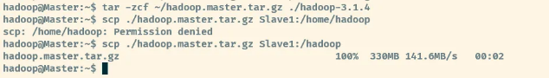

这里我使用了scp命令进行文件传输，scp（Secure Copy）命令用于在本地和远程主机之间安全地复制文件或目录。它基于 SSH 协议，提供加密传输。

11. 在Slave上解压

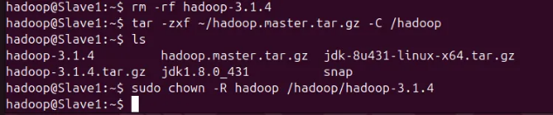

通过在Slave1上解压，获得了和Master相同配置的hadoop文件。

12. 在Master上，执行namenode格式化

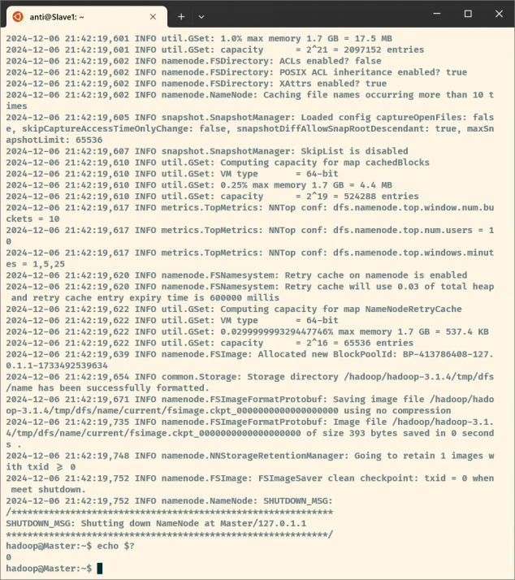

13. 启动hadoop集群

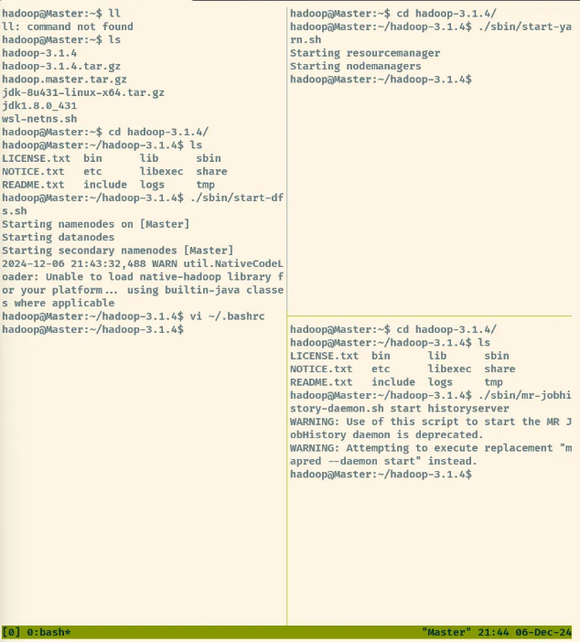

这里的启动顺序为：

start-dfs.sh启动hdfs分布式文件系统

start-yarn.sh

启动 YARN 集群服务，包括 ResourceManager 和 NodeManager。

mr-jobhistory-daemon.sh start historyserver启动 MapReduce JobHistory Server，用于查看已完成的 MapReduce 作业的历史信息。

在Master上，jps命令可以看到启动了NameNode,和JobHistoryServer,ResourcveManager

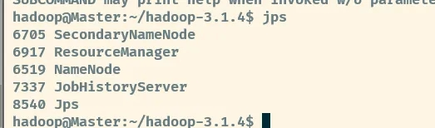

在Slave1上，jps命令看到启动了NodeManager和DataNode。

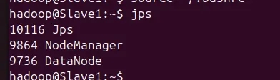

通过Hadoop的web界面，可以查看到Slave1上的DataNode已经启动。

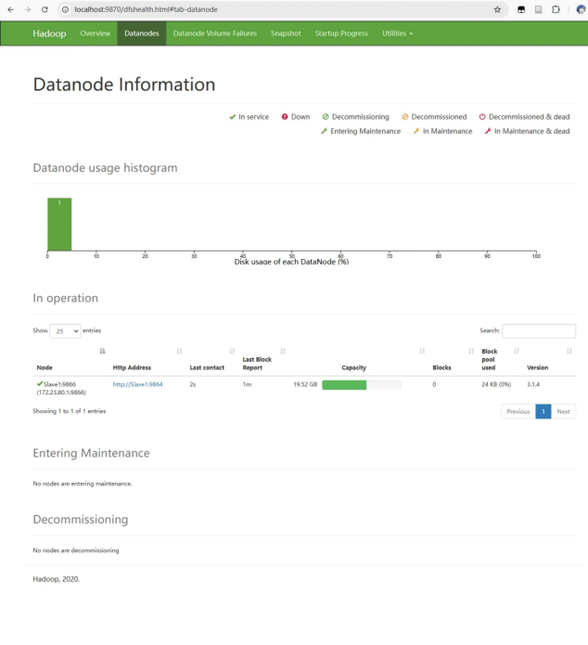

14. 在HDFS上创建用户目录



15. 在HDFS上上传输入文件

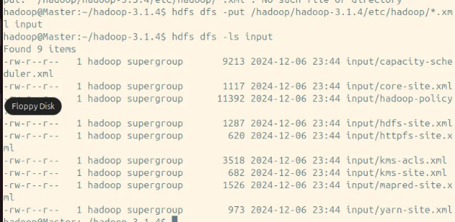

16 提交WordCount MR任务

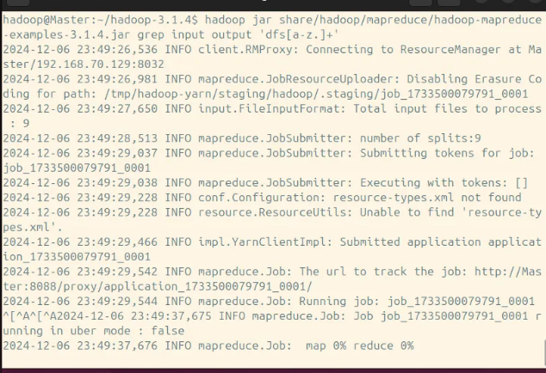

17. 通过JobTracker的web页面，我们可以看到多个job container被分配到了Slave1上运行。

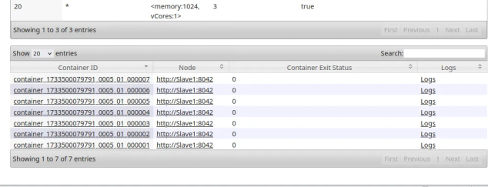

18. 通过hdfs dfs -cat output/*命令，可以查看运行结果

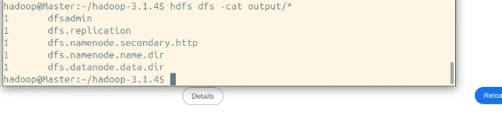

19. 最后使用stop-all.sh关闭集群。

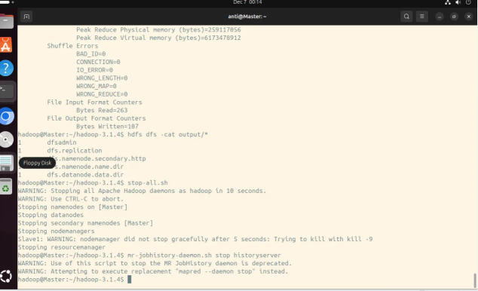

1. 安装spark

1. 下载并解压spark

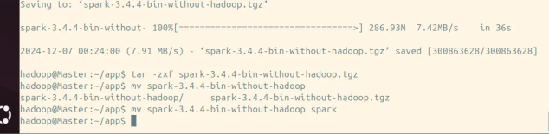

2. 修改bash profile，添加SPARK_HOME

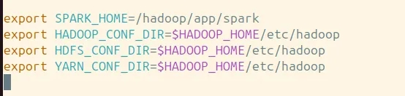

3. 修改spark-env.sh

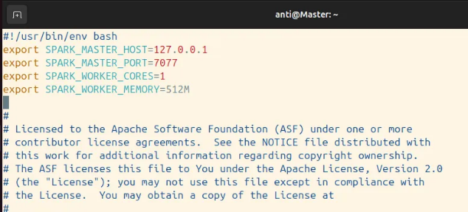

4.打开spark-shell,说明安装成功。

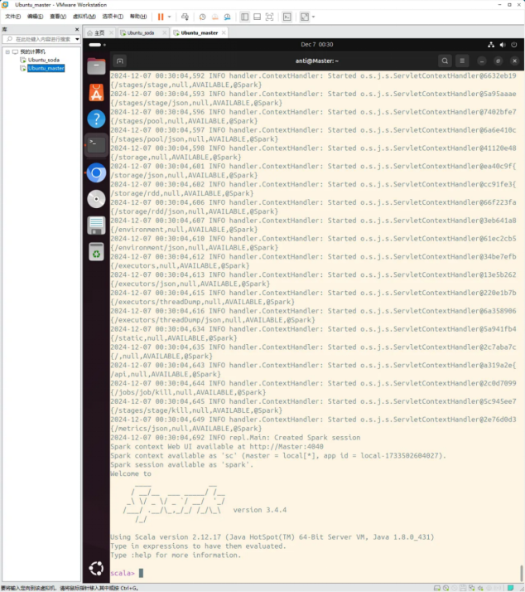

5. 启动Spark Master

Spark Master负责协调集群资源并分配任务给 Worker 节点。

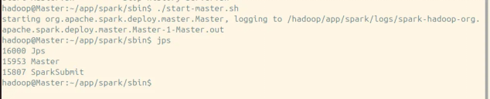

6. 启动Worker

Spark Worker负责执行由 Spark Master 分配的任务。

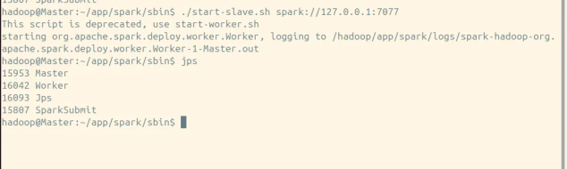

7. 提交Spark作业

运行过程如图所示

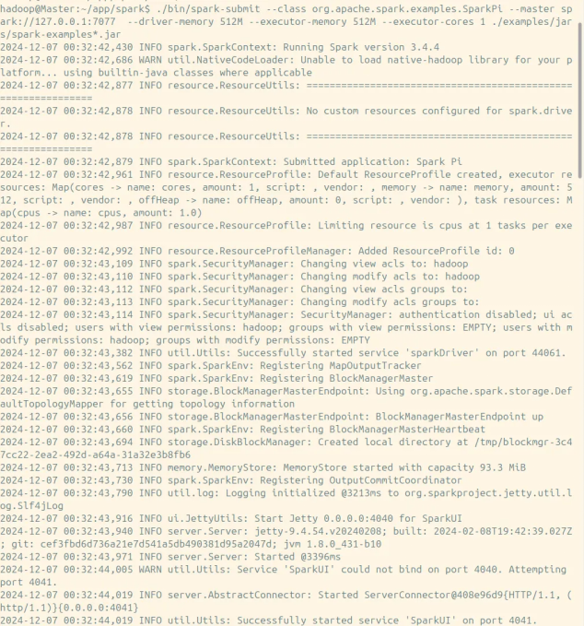

运行结果如截图中红框标注。

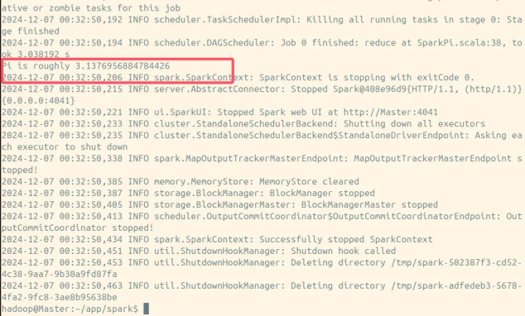

1. **总结及心得体会：**

通过实践安装和配置 Hadoop 与 Spark 框架，掌握了在 Linux 环境下部署大数据技术工具的基本方法。在安装过程中，解决了 SSH 验证方式修改、系统环境变量调整等问题，提升了调试和排错能力。通过运行 MapReduce 默认实例和 Spark 的 Pi 示例，初步熟悉了 Hadoop 和 Spark 的使用，为后续学习奠定了实践基础。

此外，通过配置Hadoop集群，并进行word count的MapReduce任务运行。深入理解了分布式 Hadoop、分布式文件系统HDFS 的工作原理，进一步认识到其在海量数据处理中的高效性和扩展性。

**十、对本实验过程及方法、手段的改进建议：**

可以增加更多的数据实验，例如PageRank的计算。

此外，还可以添加故障模拟实验，比如多加几个Slave，观察随机一个Slave崩溃后，资源会怎么调度。

**报告评分：**

**指导教师签字：**

**电 子 科 技 大 学**

**实 验 报 告**

**学生姓名： 李子诺 学号：2021091201012 指导教师： 罗瑜**

**实验地点： 二教205 实验时间：2024.12.16**

1. **实验名称：**MapReduce与Spark内存计算的性能对比
2. **实验学时：**2学时
3. **实验目的：**

进行MapReduce与Spark框架的性能对比，并理解原因。

1. **实验原理**

1.Hadoop MapReduce

Hadoop 的设计思路来源于 Google 的 GFS 和 MapReduce。它是一个开源软件框架，通过在集群计算机中使用简单的编程模型，可编写和运行分布式应用程序处理大规模数据。

一个完成的MapReduce程序在Yarn中执行过程如下：

（1）ResourcManager JobClient向ResourcManager提交一个job。

（2）ResourcManager向Scheduler请求一个供MRAppMaster运行的container，然后启动它。

（3）MRAppMaster启动起来后向ResourcManager注册。

（4）ResourcManagerJobClient向ResourcManager获取到MRAppMaster相关的信息，然后直接与MRAppMaster进行通信。

（5）MRAppMaster算splits并为所有的map构造资源请求。

（6）MRAppMaster做一些必要的MR OutputCommitter的准备工作。

（7）MRAppMaster向RM(Scheduler)发起资源请求，得到一组供map/reduce task运行的container，然后与NodeManager一起对每一个container执行一些必要的任务，包括资源本地化等。

（8）MRAppMaster 监视运行着的task 直到完成，当task失败时，申请新的container运行失败的task。

（9）当每个map/reduce task完成后，MRAppMaster运行MR OutputCommitter的cleanup 代码，也就是进行一些收尾工作。

（10）当所有的map/reduce完成后，MRAppMaster运行OutputCommitter的必要的job commit或者abort APIs。

（11）MRAppMaster退出。

2.Spark

Spark 是一个基于内存计算的开源的集群计算系统，目的是让数据分析更加快速。Spark 提供了基于内存的计算集群，在分析数据时将数据导入内存以实现快速查询，“速度比”基于磁盘的系统，如比 Hadoop 快很多。Spark 最初是为了处理迭代算法，如机器学习、图挖掘算法等，以及交互式数据挖掘算法而开发的。在这两种场景下，Spark 的运行速度可以达到 Hadoop 的几百倍。

1. **实验内容**

使用Hadoop MapReduce、Spark框架分别运行wordcount分析程序，来对MapReduce和Spark的性能进行对比。

1. 准备500M左右的word.txt文件
2. 依照步骤完成MapReduce代码和运行
3. 依照步骤完成基于Spark的代码和运行
4. 比较Hadoop MapReduce、Spark框架的运行效率
5. 选作：尝试使用中文文本进行词频统计，并比较性能
6. **实验设备及环境**
7. Ubuntu22.04虚拟机，配置4C8G
8. Java8
9. Hadoop3.1.4
10. Spark3.3.4
11. **实验步骤**

1、实验前准备，安装Hadoop和Spark

2、上传数据文件到HDFS

3、运行Hadoop的MapReduce模型

4、运行Spark内存分析模型

5、比较两者速度

6、使用结巴分词，进行中文词频统计，再次进行实验。

1. **实验结果与分析（含重要数据结果分析或核心代码流程分析）**
2. 准备输入数据文件
   * + 1. 查看数据集的大小：du -h word.txt

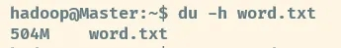

* + - 1. 查看数据集的字符串数：wc -w word.txt

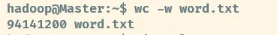

* + - 1. 查看字符集的内容：more word.txt



1. 实验前准备

1.启动Hadoop。

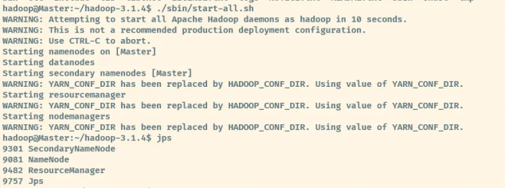

2.启动Spark

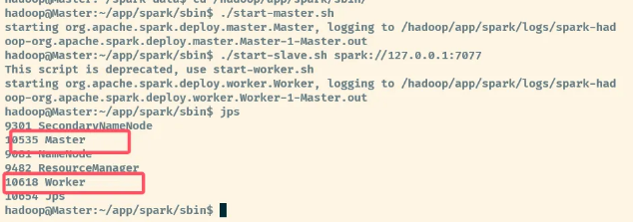

3.上传实验数据到HDFS上

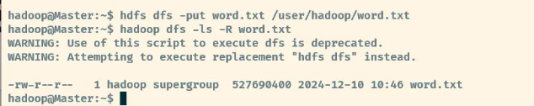

1. MapReduce实现WordCount实例（Python）
   * + 1. Mapper代码：

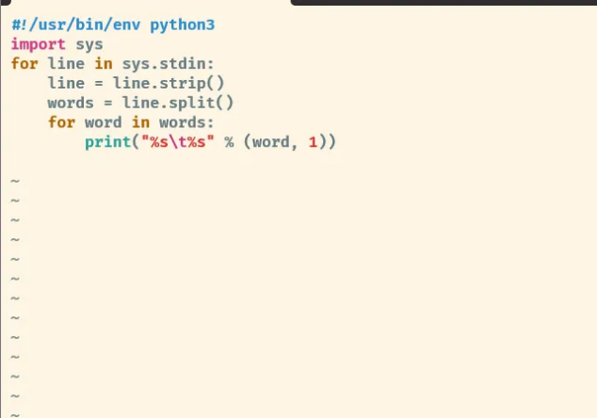

Mapper是 MapReduce 程序的第一阶段，负责将输入数据拆分为单词并生成键值对。

sys.stdin：从标准输入读取数据文件，也就是我们准备的word.txt文件，line.strip()：去除每行的首尾空白字符。line.split()：将每行按空格拆分为单词列表。print(f"{word}\t1")：输出键值对到标准输出，格式为 <单词, 1>，表示该单词出现一次。

* + - 1. Reducer代码

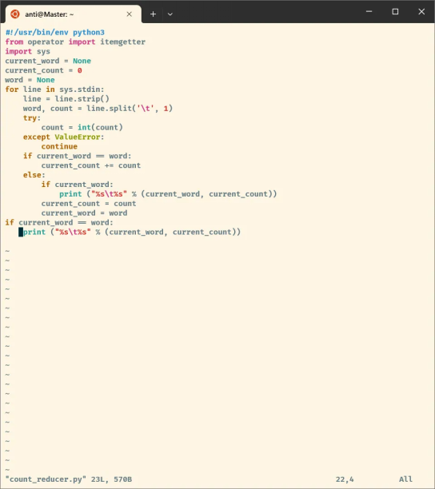

Reducer 代码是 MapReduce 程序的第二阶段，负责对 Mapper 输出的键值对进行汇总，统计每个单词的出现次数。

word, count = line.split("\t")：将每行按制表符拆分为单词和计数。count = int(count)：将计数转换为整数。

如果当前单词与上一单词相同，累加计数。如果当前单词与上一单词不同，输出上一单词的统计结果，并更新当前单词和计数。

在循环结束后，输出最后一个单词的统计结果。

* + - 1. 在本地测试代码

将 Mapper 的输出通过管道排序后传递给 Reducer 脚本。在本地环境中快速测试 Mapper 和 Reducer 的逻辑，确保代码能够正确运行。

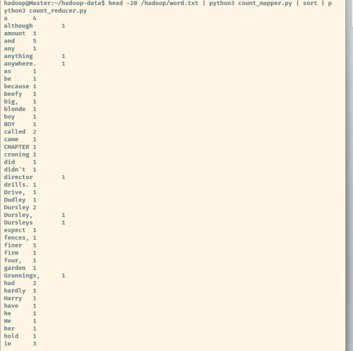

* + - 1. 提交任务给Hadoop

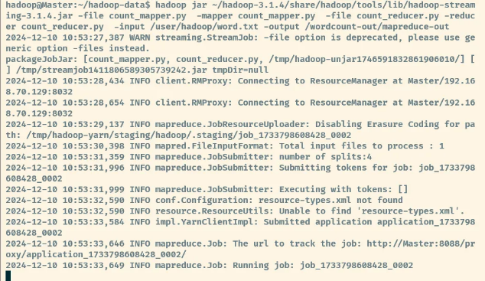

通过job tracker可以查看进度。如图所示，显示了一个Map Task的处理进度，还显示读取的行数、输出的行数等信息。

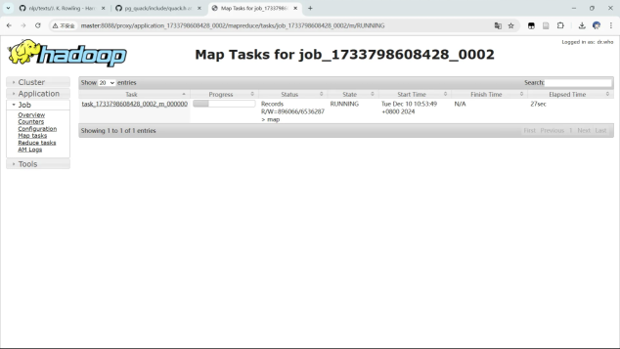

* + - 1. 在完成运行后，在指定的输出位置查看统计信息

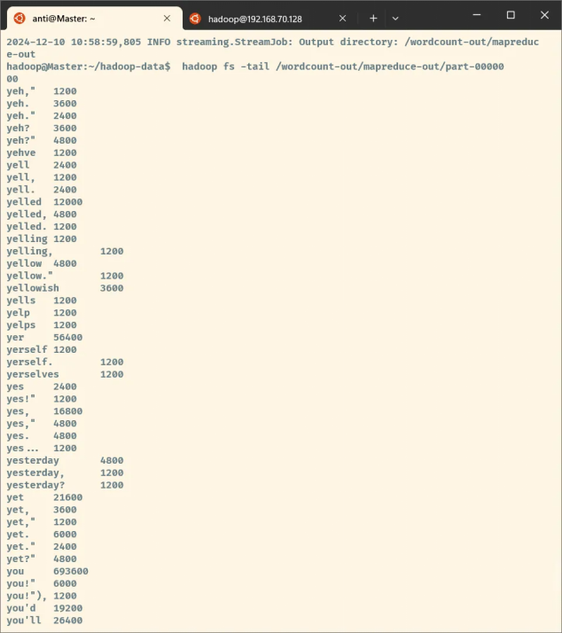

* + - 1. 测试Hadoop用时

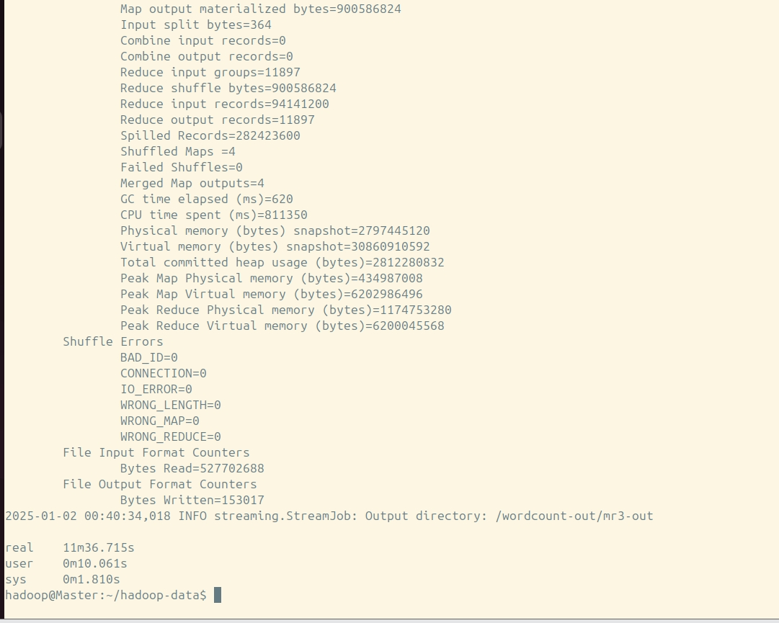

耗时11m36s。

1. Spark实现WordCount实例

创建/hadoop/spark-data，并进入到/hadoop/spark-data目录下

这里是我们存放spark程序的路径。



首先编写Spark WordCount 代码，创建Python程序，命名为“[wordcount.py](http://wordcount.py/)”。

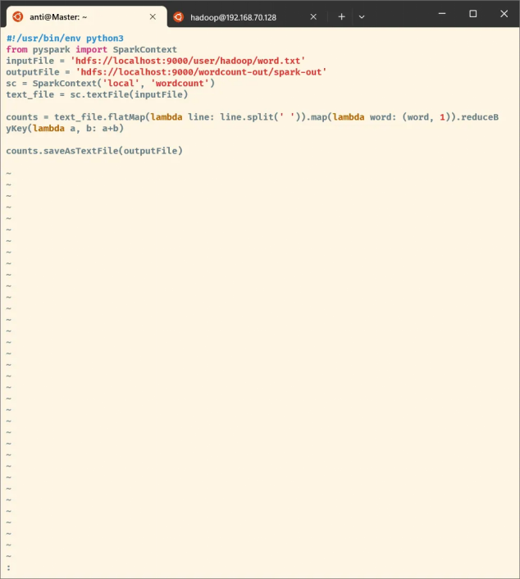

SparkContext 是 Spark 程序的入口，负责与集群通信和资源管理。"local" 表示在本地模式下运行。"WordCount" 是应用程序的名称。

sc.textFile("input.txt")：读取文本文件 input.txt，返回一个 RDD（弹性分布式数据集），其中每个元素是文件的一行。

flatMap：将每行文本拆分为单词，并将所有单词扁平化为一个列表。line.split(" ")：按空格拆分每行文本，结果是一个包含所有单词的 RDD。

map：将每个单词映射为键值对 (word, 1)，表示该单词出现一次。结果是一个键值对 RDD，格式为 (word, 1)。reduceByKey：对相同单词的计数进行累加。lambda a, b: a + b：定义一个匿名函数，将两个计数相加。结果是一个键值对 RDD，格式为 (word, total_count)。

saveAsTextFile("output")：将结果保存到 output 目录中，每个分区生成一个文件。

运行该实例

代码1 运行Spark程序

|  |
| --- |
| **$ cd /hadoop/app/spark/**  **$ ./bin/spark-submit --master spark://localhost:7077 /hadoop/spark-data/wordcount.py** |

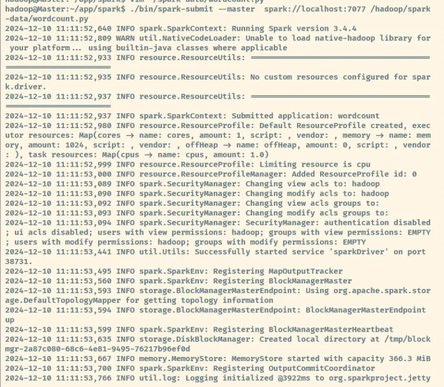

查看运行结果

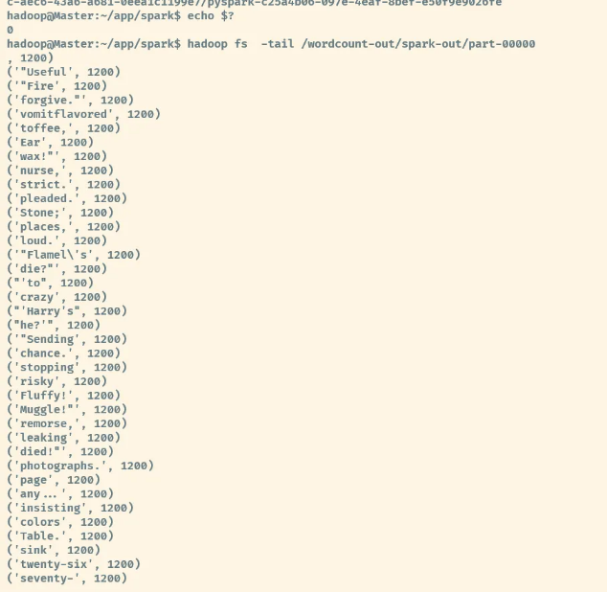5. 测试Spark运行耗时

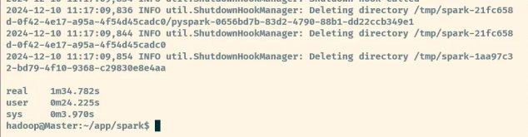

1. 测试中文分词下，Hadoop和Spark框架Word Count表现

准备中文文本

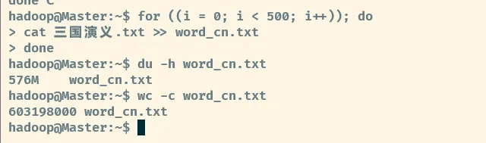

上传中文文本到HDFS上

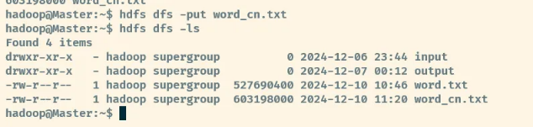

确认没有乱码，编码正确。

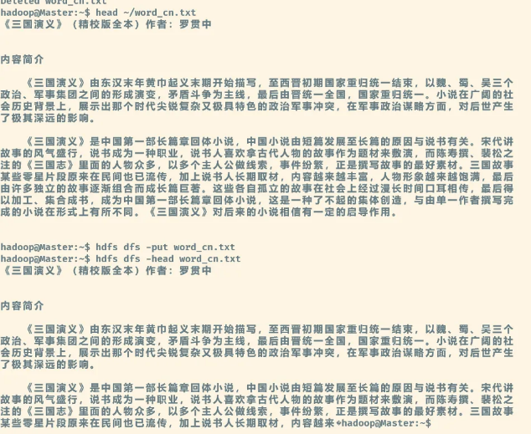

* + - 1. 修改MapReduce程序，使用中文分词。

这里使用jieba分词。

首先安装jieba分词：

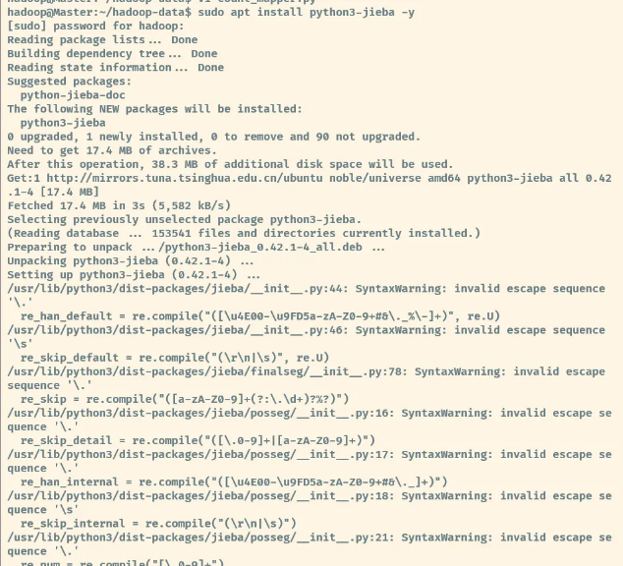

修改Mapper.py, 使用jieba.cut进行中文分词。

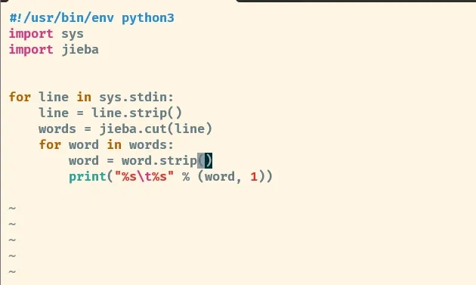

* + - 1. 本地测试结果如下

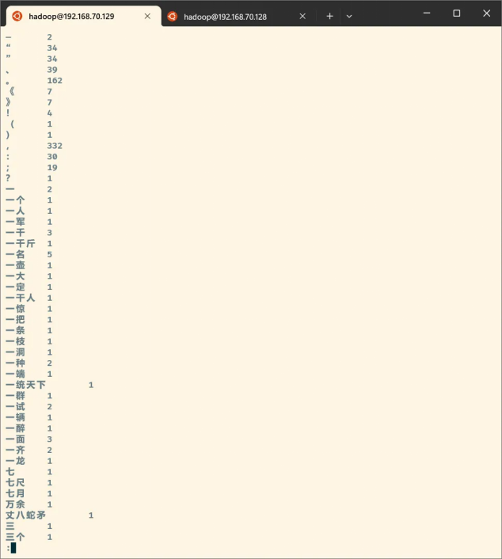

* + - 1. 向Hadoop提交任务



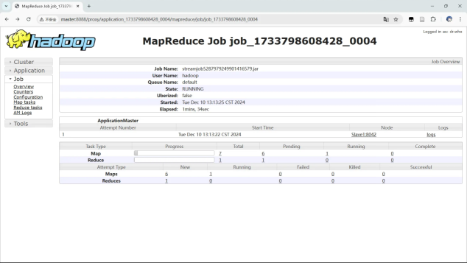

* + - 1. 测试Hadoop中文分词耗时为24m32s

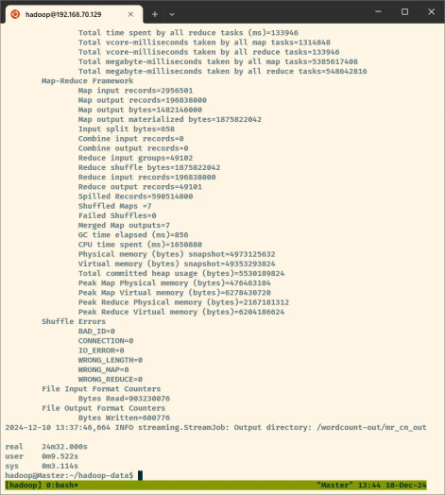

* + - 1. 检查结果。

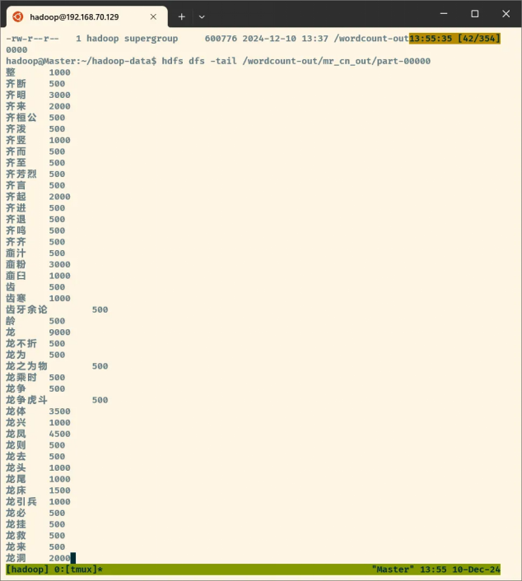

* + - 1. 接下来修改Spark程序，在flatMap中使用jieba分词

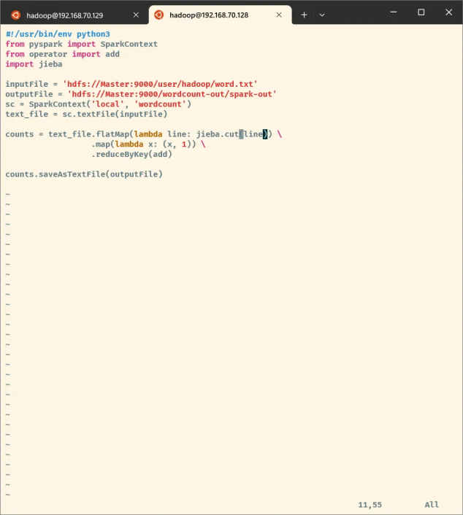

* + - 1. 运行该实例

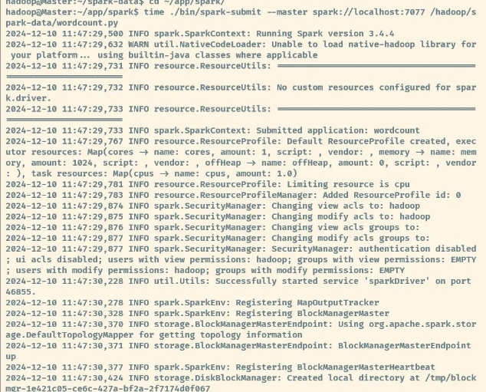

可以通过Spark的web界面查看进度。

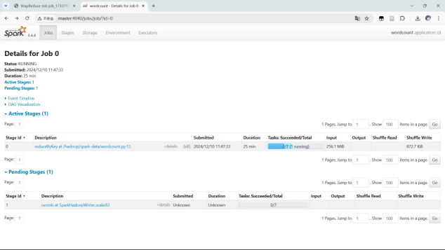

* + - 1. 查看结果

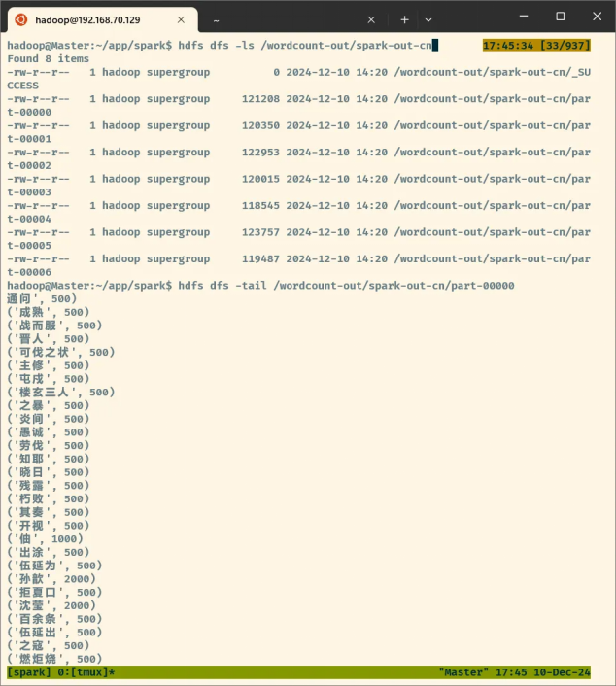

* + - 1. Spark进行中文Word Count耗时为20m。比Hadoop框架快了4分钟。

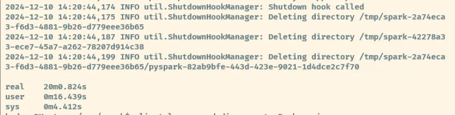

1. **总结及心得体会：**

在本次实验中，我分别为Hadoop和Spark框架编写了两套WordCount程序，用于中文和英文的WC统计。在编写代码的过程中，我了解到了这两种框架的程序对数据的处理流程。

通过耗时统计，我体验到了Hadoop和Spark的性能差异。通过学习资料，了解到了Spark和Hadoop性能差距的原因：Spark的中间结果存在内存上，而Hadoop的Map Task生成的数据需要被先存到磁盘上，再通过Shuffle传给Reduce Task。因为内存的读写比磁盘快了几个数量级，所以Spark会更快一些。

但是相同空间的内存的价格比磁盘更贵，Hadoop进行大数据离线运算的成本更低，这也是不同平台的优劣势所在。

同时Hadoop的中间结果保存在磁盘上，如果节点崩溃，还能重启并利用之前的临时文件。而Spark的数据在内存中，如果节点崩溃那么需要重新计算，造成资源的浪费。

**十、对本实验过程及方法、手段的改进建议：**

可以进行复杂一点的大数据处理。例如进行倒排索引的构建,需要进行多个Spark Stage，或者通过多个Hadoop的MapReduce任务的处理，可以更深刻地体会这两个平台之间的优劣势所在。

**报告评分：**

**指导教师签字：**